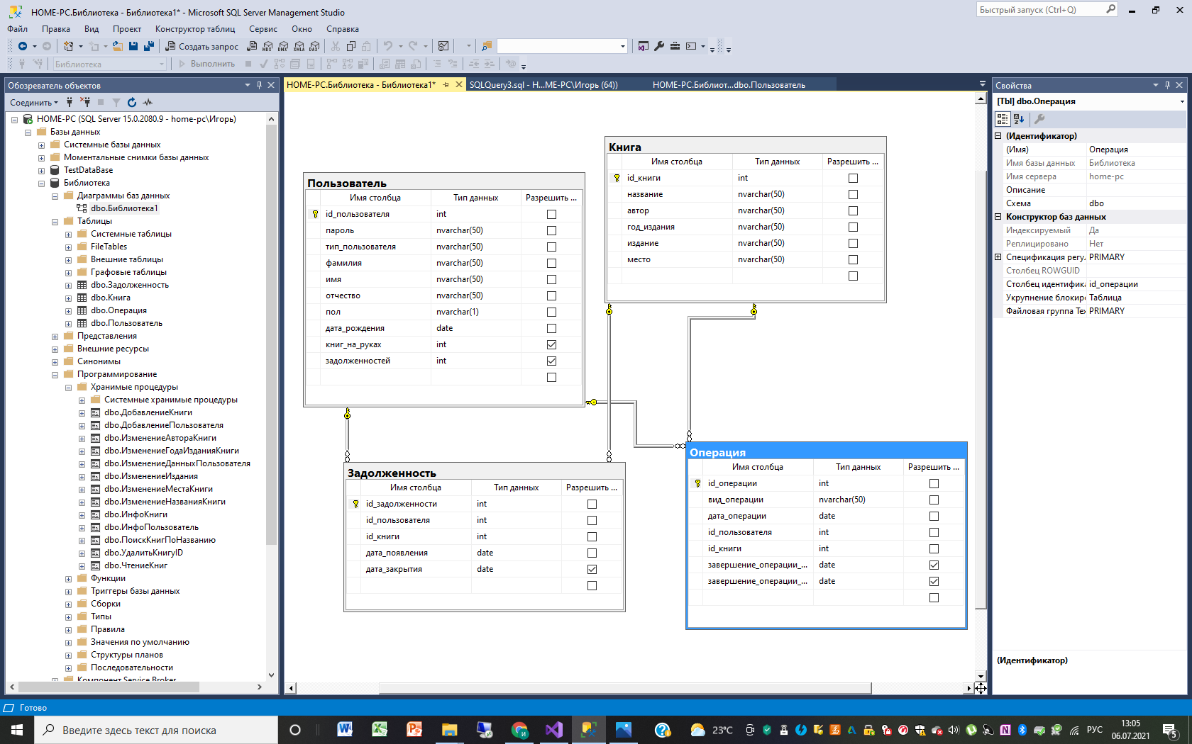

1. ДобавлениеКниги

USE [Библиотека]

GO

SET ANSI_NULLS ON

GO

SET QUOTED_IDENTIFIER ON

GO

CREATE PROCEDURE [dbo].[ДобавлениеКниги]

@title nvarchar(50),

@author nvarchar(50),

@edition nvarchar(50),

@editionYear nvarchar(50),

@place nvarchar(50)

AS

BEGIN

INSERT INTO Книга(название,автор,издание,год_издания,место)

values(@title,@author,@edition,@editionYear,@place)

END

GO

1. ДобавлениеПользователя

USE [Библиотека]

GO

SET ANSI_NULLS ON

GO

SET QUOTED_IDENTIFIER ON

GO

CREATE PROCEDURE [dbo].[ДобавлениеПользователя]

@password nvarchar(50),

@type nvarchar(50),

@surname nvarchar(50),

@name nvarchar(50),

@patronymic nvarchar(50),

@gender nvarchar(1),

@dateOfBirth date

AS

BEGIN

INSERT INTO Пользователь(пароль,тип_пользователя,фамилия,имя,отчество,пол,дата_рождения,книг_на_руках,задолженностей)

values(@password,@type,@surname,@name,@patronymic,@gender,@dateOfBirth,NULL,NULL)

END

GO

**Далее идет 2 варианта процедур c обновлениями: первый вариант (одна процедура см п.13) содержит в себе изменения сразу всех полей сущности, а второй – каждое поле изменяет отдельная процедура. В дальнейшем возможно процедуры будут немного меняться (с 1го на 2ой вариант и наоборот) для удобства использования с ui**

1. ИзменениеАвтораКниги

USE [Библиотека]

GO

SET ANSI_NULLS ON

GO

SET QUOTED_IDENTIFIER ON

GO

CREATE PROCEDURE [dbo].[ИзменениеАвтораКниги]

@id int,

@author nvarchar(50)

AS

BEGIN

UPDATE Книга SET автор= @author

OUTPUT Inserted.id_книги AS [id книги],

Deleted.автор AS [Старый автор],

Inserted.автор AS [Новый автор]

WHERE id_книги=@id

END

GO

1. ИзменениеГодаИзданияКниги

USE [Библиотека]

GO

SET ANSI_NULLS ON

GO

SET QUOTED_IDENTIFIER ON

GO

CREATE PROCEDURE [dbo].[ИзменениеГодаИзданияКниги]

@id int,

@year nvarchar(50)

AS

BEGIN

UPDATE Книга SET год_издания= @year

OUTPUT Inserted.id_книги AS [id книги],

Deleted.год_издания AS [Старый год_издания],

Inserted.год_издания AS [Новый год_издания]

WHERE id_книги=@id

END

GO

1. ИзменениеИздания

USE [Библиотека]

GO

SET ANSI_NULLS ON

GO

SET QUOTED_IDENTIFIER ON

GO

CREATE PROCEDURE [dbo].[ИзменениеИздания]

@id int,

@edition nvarchar(50)

AS

BEGIN

UPDATE Книга SET издание= @edition

OUTPUT Inserted.id_книги AS [id книги],

Deleted.издание AS [Старое издание],

Inserted.издание AS [Новое издание]

WHERE id_книги=@id

END

GO

1. ИзменениеМестаКниги

USE [Библиотека]

GO

SET ANSI_NULLS ON

GO

SET QUOTED_IDENTIFIER ON

GO

CREATE PROCEDURE [dbo].[ИзменениеМестаКниги]

@id int,

@place nvarchar(50)

AS

BEGIN

UPDATE Книга SET место= @place

OUTPUT Inserted.id_книги AS [id книги],

Deleted.место AS [Старое место],

Inserted.место AS [Новое место]

WHERE id_книги=@id

END

GO

1. ИзменениеНазванияКниги

USE [Библиотека]

GO

SET ANSI_NULLS ON

GO

SET QUOTED_IDENTIFIER ON

GO

CREATE PROCEDURE [dbo].[ИзменениеНазванияКниги]

@id int,

@title nvarchar(50)

AS

BEGIN

UPDATE Книга SET Название= @title

OUTPUT Inserted.id_книги AS [id книги],

Deleted.название AS [Старое название],

Inserted.название AS [Новое название]

WHERE id_книги=@id

END

GO

1. ИнфоКниги

USE [Библиотека]

GO

SET ANSI_NULLS ON

GO

SET QUOTED_IDENTIFIER ON

GO

CREATE PROCEDURE [dbo].[ИнфоКниги]

@bookid int

AS

BEGIN

SELECT * FROM Книга

WHERE id_книги=@bookid

END

GO

1. ИнфоПользователь

USE [Библиотека]

GO

SET ANSI_NULLS ON

GO

SET QUOTED_IDENTIFIER ON

GO

CREATE PROCEDURE [dbo].[ИнфоПользователь]

@userid int

AS

BEGIN

SELECT id_пользователя, фамилия+' '+имя+' '+отчество AS [ФИО пользователя], дата_рождения, книг_на_руках, задолженностей

FROM Пользователь

WHERE id_пользователя=@userid

END

GO

1. ПоискКнигПоНазванию

USE [Библиотека]

GO

SET ANSI_NULLS ON

GO

SET QUOTED_IDENTIFIER ON

GO

CREATE PROCEDURE [dbo].[ПоискКнигПоНазванию]

@title nvarchar(50)

AS

BEGIN

SELECT id_книги, название, автор, издание, год_издания, место

FROM Книга

WHERE id_книги=@title

END

GO

1. УдалитьКнигуID

USE [Библиотека]

GO

SET ANSI_NULLS ON

GO

SET QUOTED_IDENTIFIER ON

GO

CREATE PROCEDURE [dbo].[УдалитьКнигуID]

@id int

AS

BEGIN

DELETE FROM Книга

WHERE id_книги=@id

END

GO

1. ЧтениеКниг

USE [Библиотека]

GO

SET ANSI_NULLS ON

GO

SET QUOTED_IDENTIFIER ON

GO

ALTER PROCEDURE [dbo].[ЧтениеКниг]

AS

BEGIN

SELECT * FROM Книга

END

1. ИзменениеДанныхПользователя

USE [Библиотека]

GO

SET ANSI_NULLS ON

GO

SET QUOTED_IDENTIFIER ON

GO

CREATE PROCEDURE [dbo].[ИзменениеДанныхПользователя]

@id int,

@name nvarchar(50),

@surname nvarchar(50),

@patronymic nvarchar(50),

@birth date,

@books int,

@arrears int

AS

BEGIN

--фамилия

if @surname!=NULL

BEGIN

UPDATE Пользователь SET фамилия = @surname

OUTPUT Inserted.id_пользователя AS [id пользователя],

Deleted.фамилия AS [Старая фамилия],

Inserted.фамилия AS [Новая фамилия]

WHERE id_пользователя=@id

END

--имя

if @name!=NULL

BEGIN

UPDATE Пользователь SET имя = @name

OUTPUT Inserted.id_пользователя AS [id пользователя],

Deleted.имя AS [Старое имя],

Inserted.имя AS [Новое имя]

WHERE id_пользователя=@id

END

--отчество

if @patronymic!=NULL

BEGIN

UPDATE Пользователь SET имя = @patronymic

OUTPUT Inserted.id_пользователя AS [id пользователя],

Deleted.отчество AS [Старое отчество],

Inserted.отчество AS [Новое отчество]

WHERE id_пользователя=@id

END

--дата рождения

if @birth!=NULL

BEGIN

UPDATE Пользователь SET дата_рождения = @birth

OUTPUT Inserted.id_пользователя AS [id пользователя],

Deleted.дата_рождения AS [Старая дата_рождения],

Inserted.дата_рождения AS [Новая дата_рождения]

WHERE id_пользователя=@id

END

----книги на руках

--if @books!=NULL

--BEGIN

-- UPDATE Пользователь SET книг_на_руках = @books

-- OUTPUT Inserted.id_пользователя AS [id пользователя],

-- Deleted.книг_на_руках AS [Старое кол-во книг_на_руках],

-- Inserted.книг_на_руках AS [Новое кол-во книг_на_руках]

-- WHERE id_пользователя=@id

--END

----задолженности

--if @arrears!=NULL

--BEGIN

-- UPDATE Пользователь SET задолженностей = @arrears

-- OUTPUT Inserted.id_пользователя AS [id пользователя],

-- Deleted.задолженностей AS [Старое кол-во задолженностей],

-- Inserted.задолженностей AS [Новое кол-во задолженностей]

-- WHERE id_пользователя=@id

--END

END

GO